(St-TR)
Willkommen auf den Seiten meiner „kleinen Deutsch Hilfe“

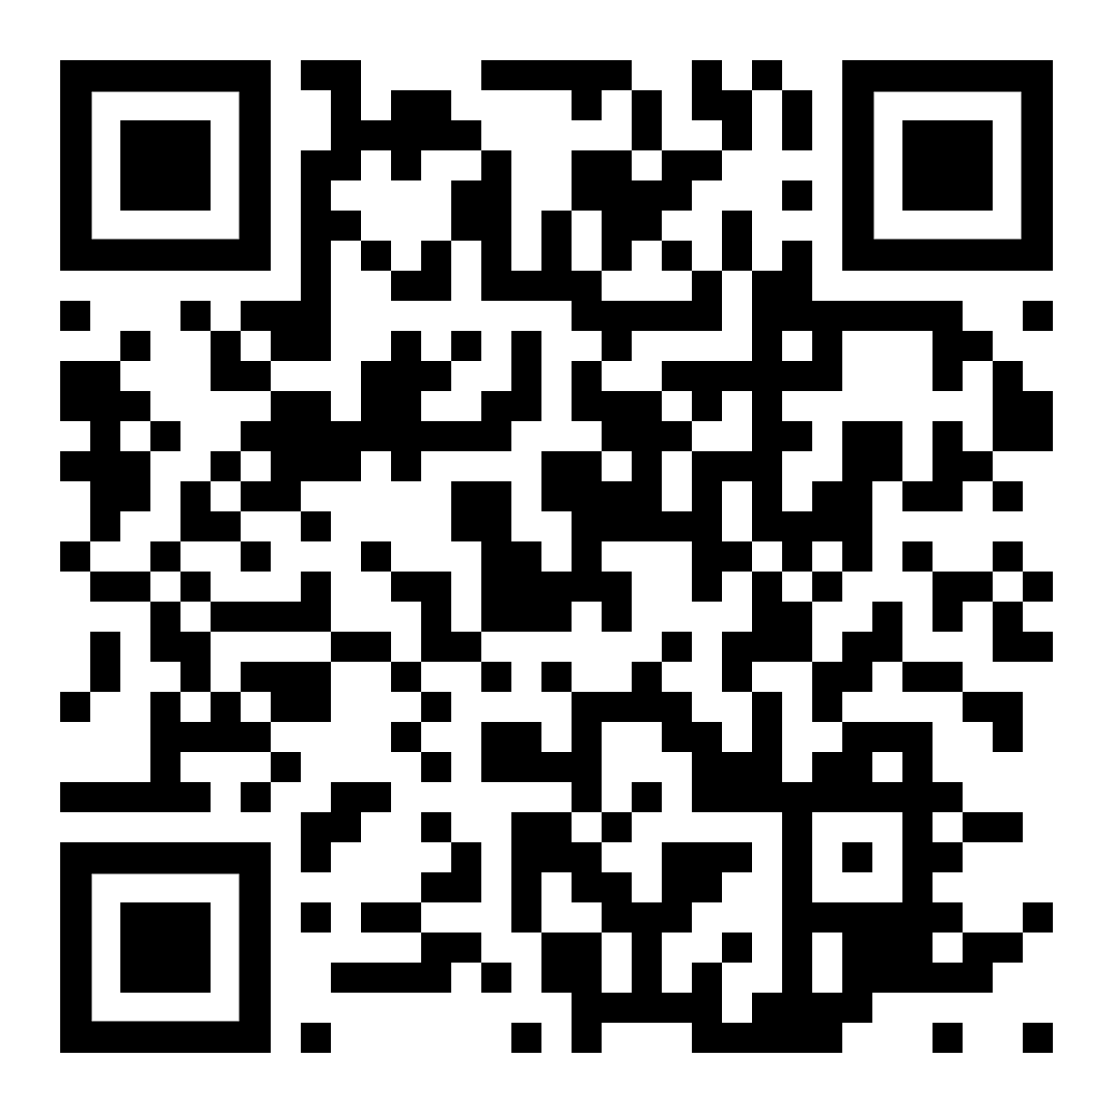  https://kleine-deutsch-hilfe.at/Start-TR.htm | Hilfe für Anfänger – einfacher Grundwortschatz  zum Lesen, Üben, Anhören und Nachsprechen
Yeni başlayanlar için yardım - basit temel kelimeler
okumak, alıştırma yapmak, dinlemek ve tekrarlamak için
 | diesen Text anhören – bu metni dinle

Anhören, Nachsprechen  Dinleyin ve tekrarlayın | 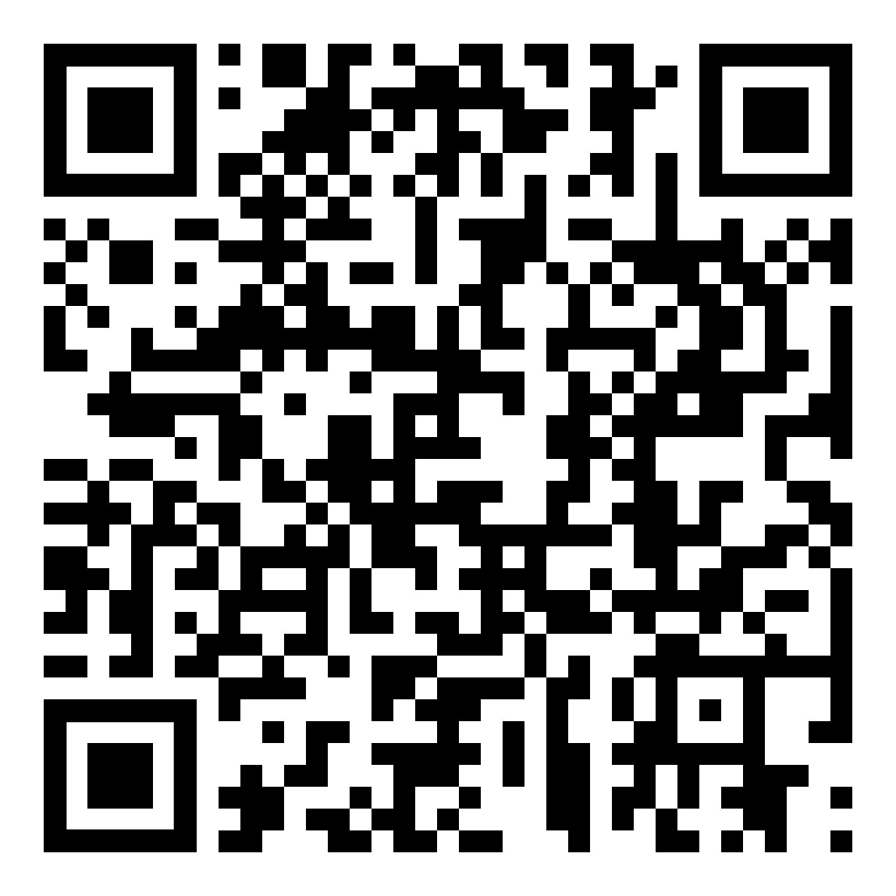 | Derzeit sind vorerst manche der Übungsseiten in Deutsch – Englisch verfügbar ...  Şu anda bazı egzersiz sayfaları Almanca - İngilizce olarak mevcuttur ...
Wörter zum Beginn  ile başlayan kelimeler | 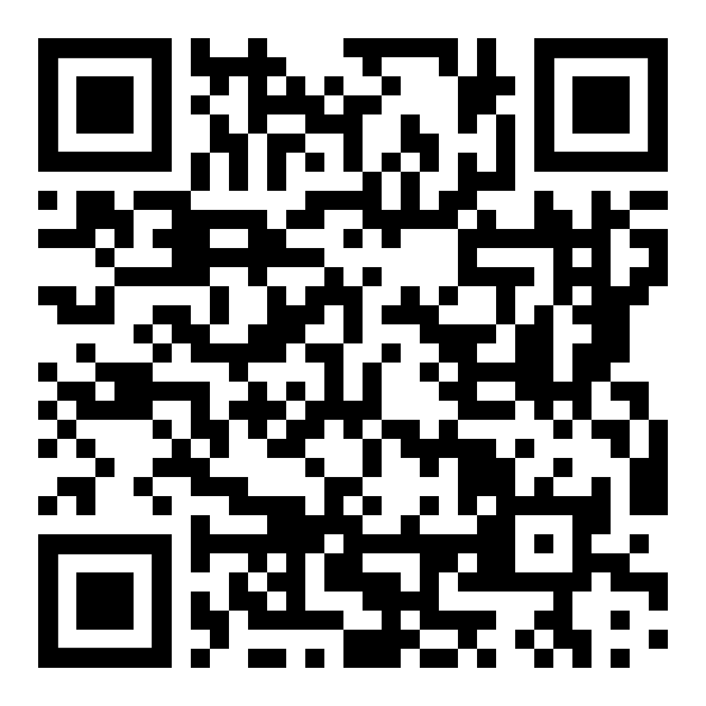 | 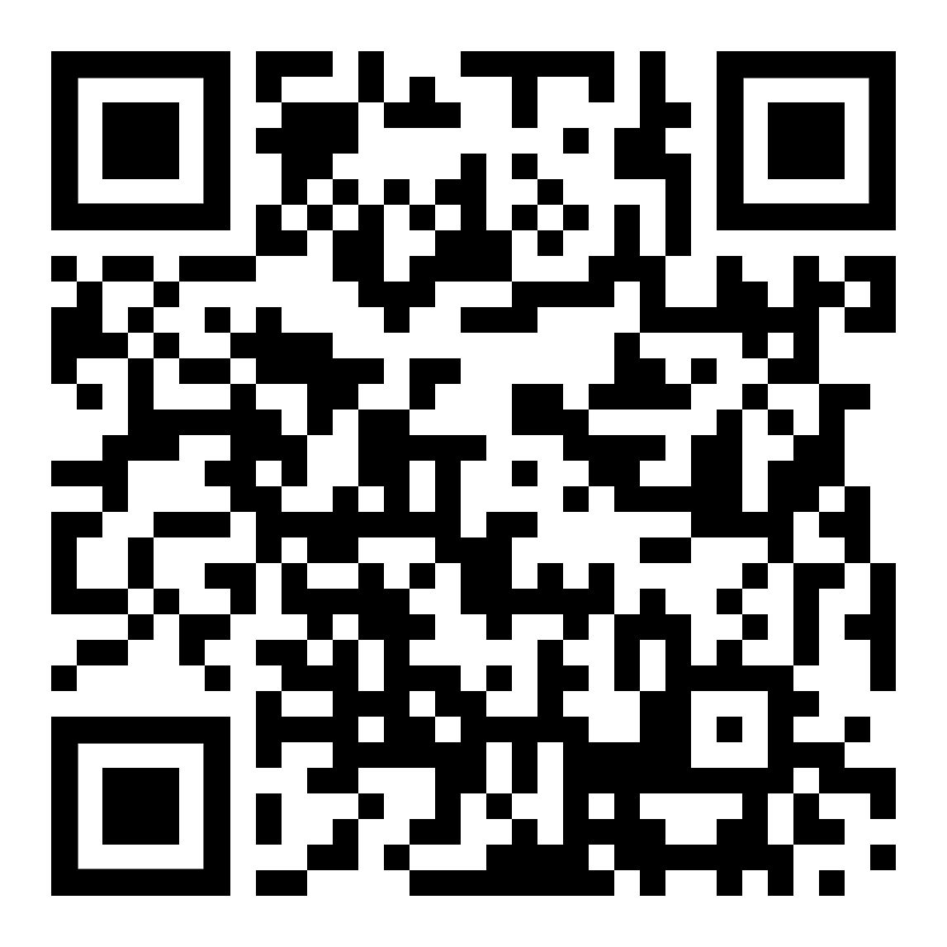 | Deutsch Sprechen  Almanca konuş
Wortbildung und Wortfamilien  kelime oluşumu ve kelime aileleri | 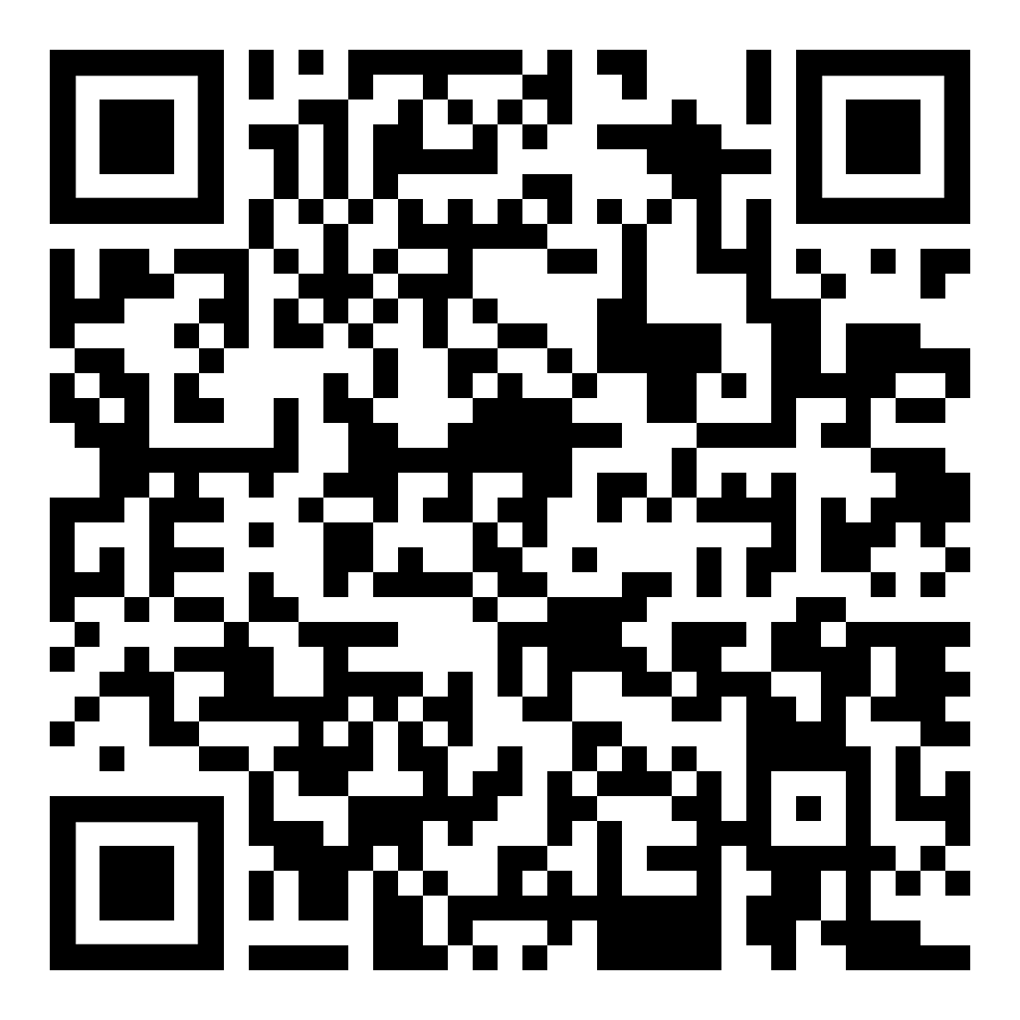 |  | nützliche Sätze  ullanışlı ifadeler
kurze Texte  kısa metinler | 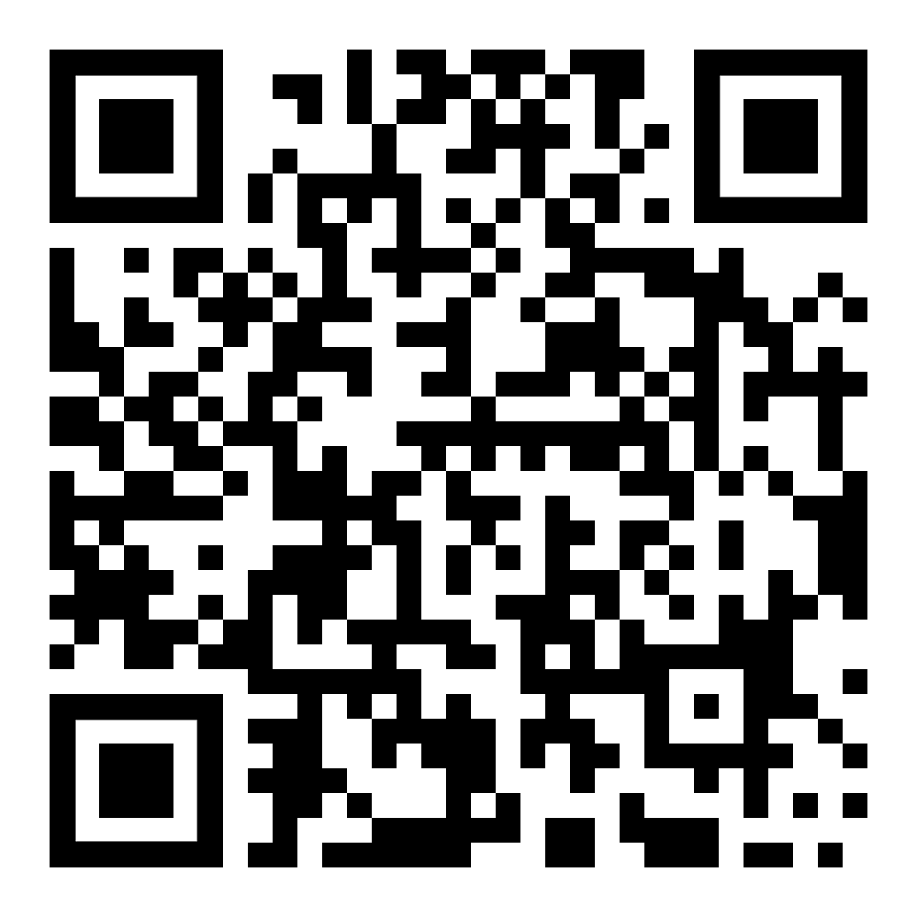 |  | Kurzgeschichten  kısa hikayeler
verschiedene Texte  farklı metinler | 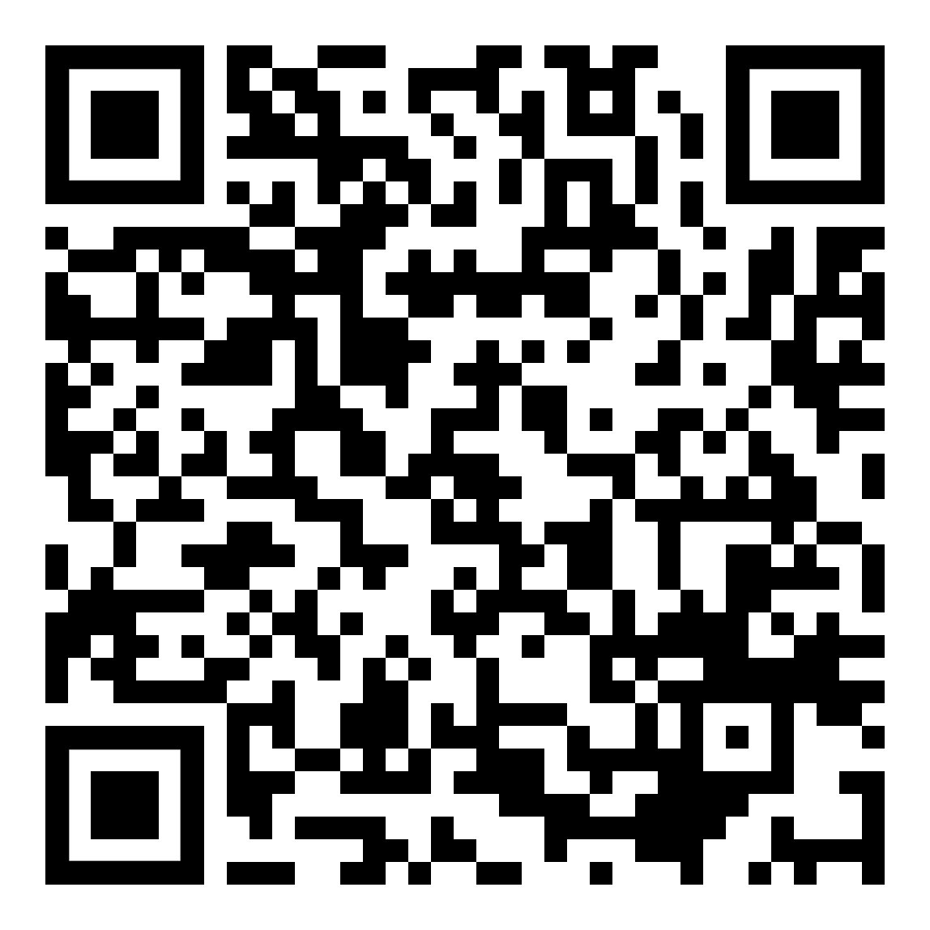 | 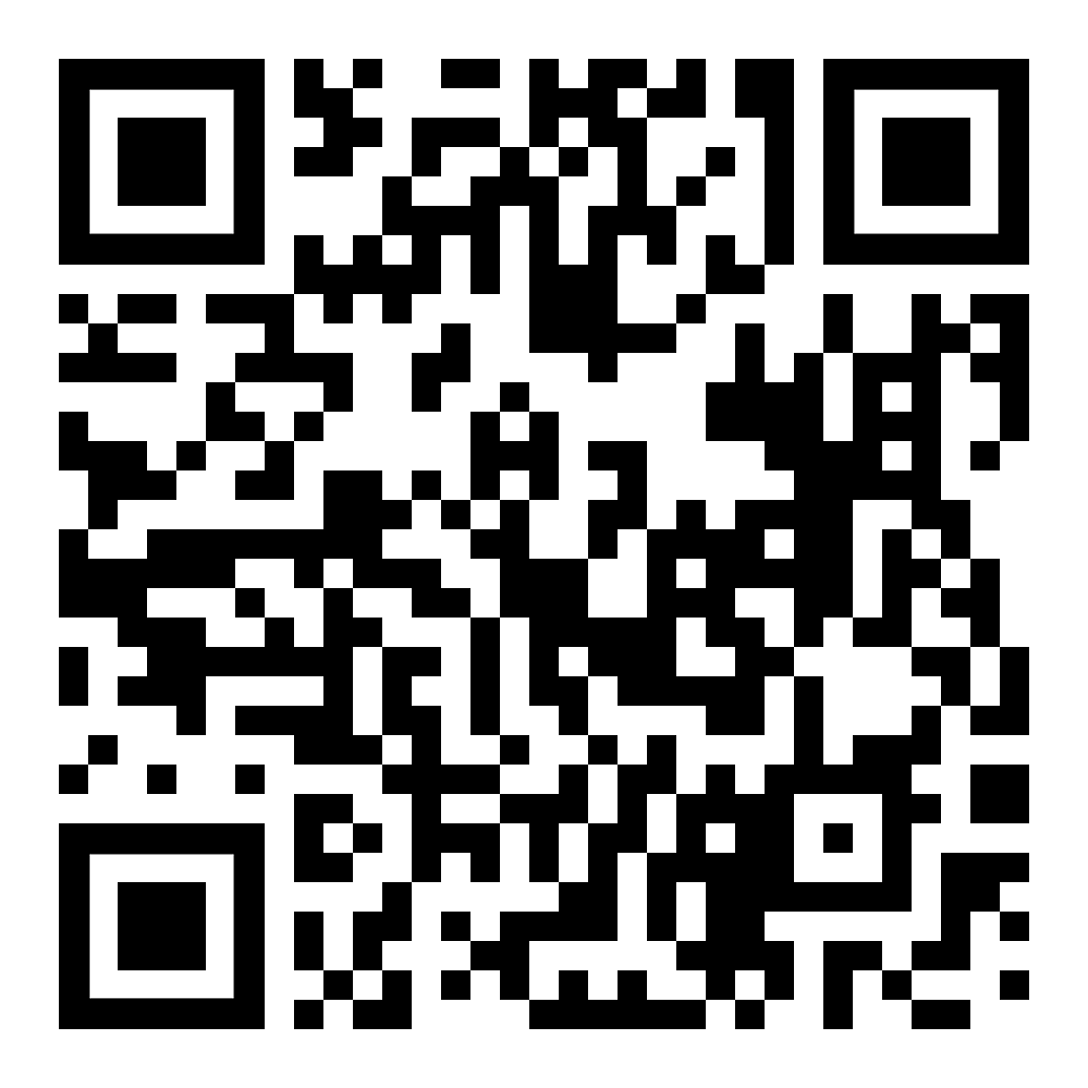 | Sprache Formen  dil formları, gramer
Arbeit, Bewerbung  iş başvurusu | 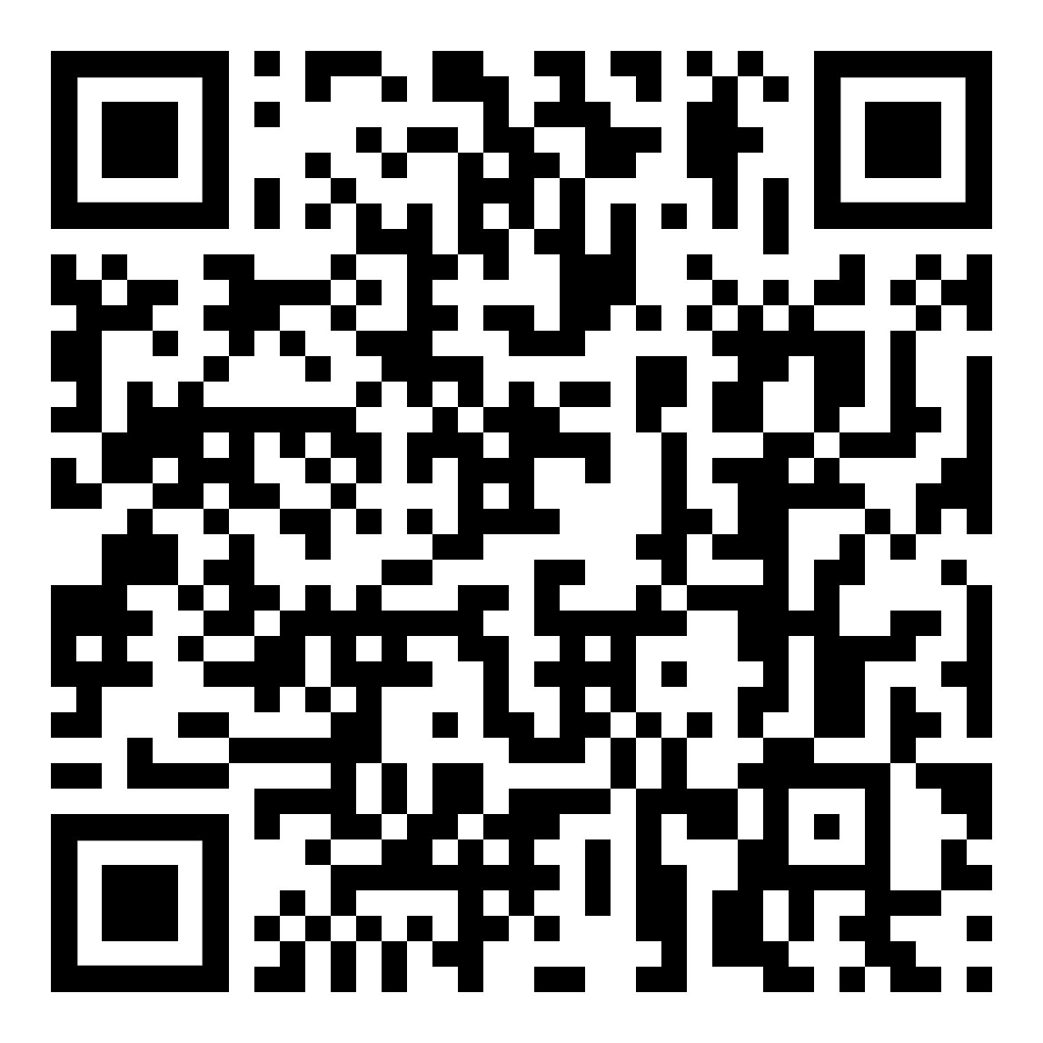 | 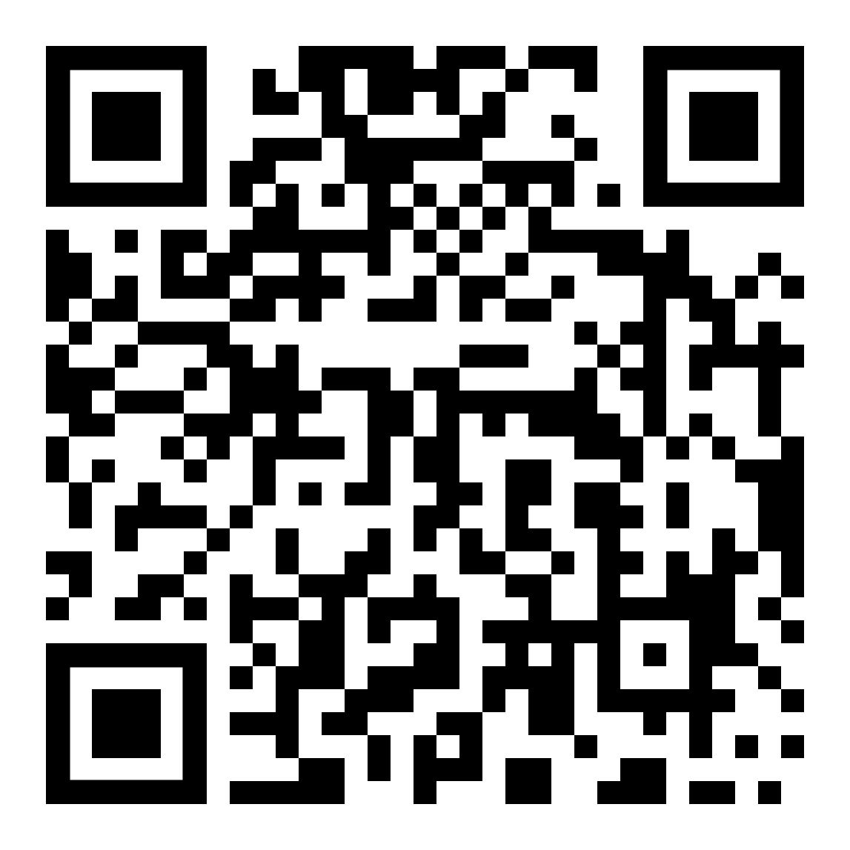 | Tirol, Österreich  Tirol, Avusturya, Entegrasyon
Kurse im Web  web'deki kurslar | 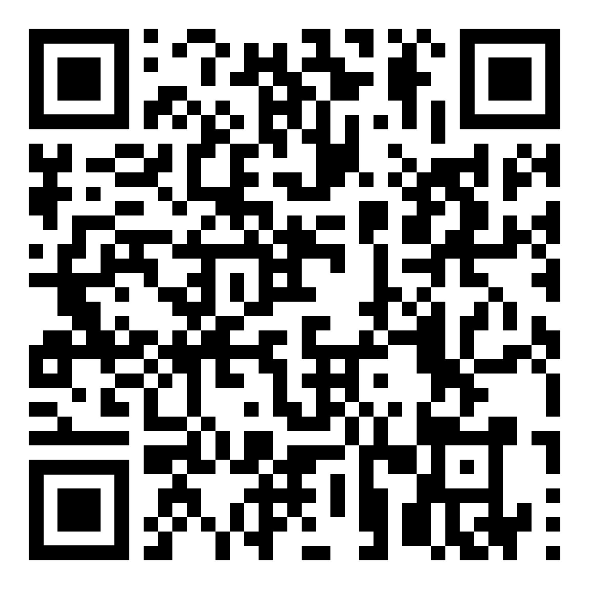 | 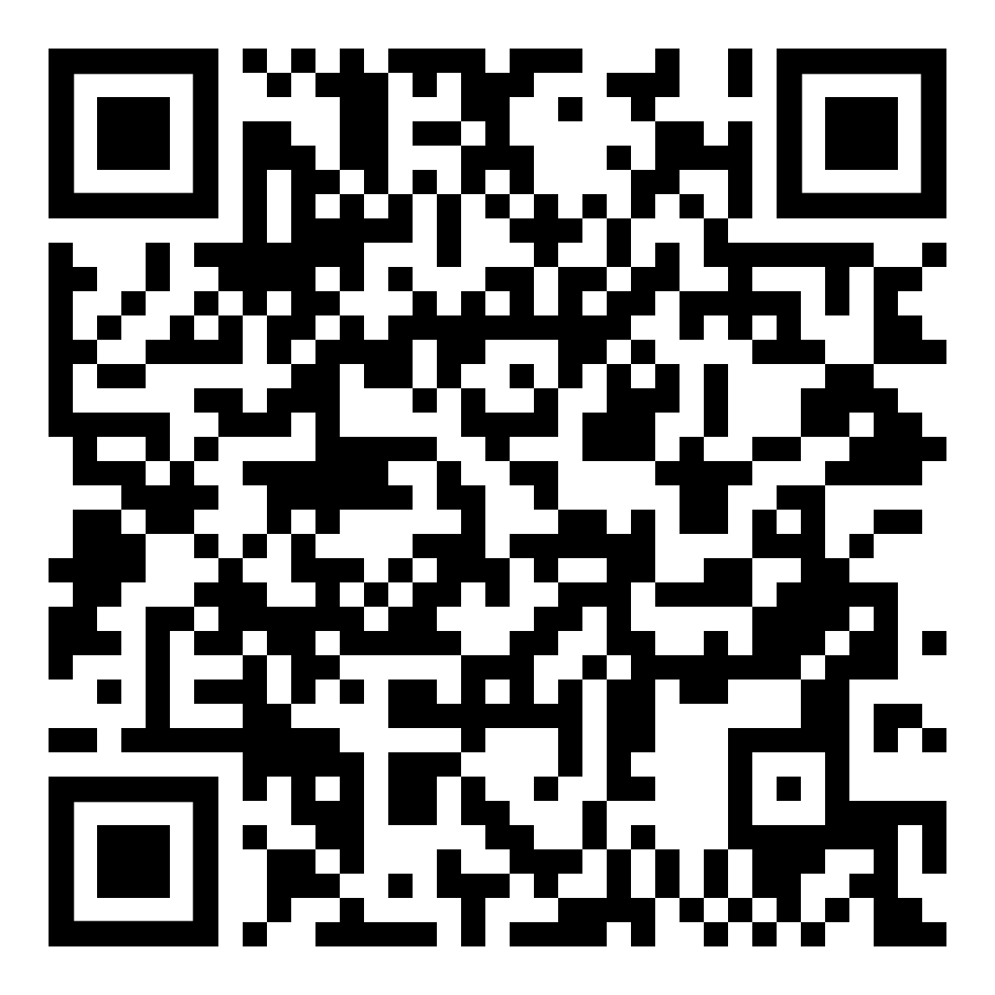 | Radio hören –  Deutsch lernen  Radyo dinle -  Almanca öğrenin
zweisprachige Bücher  iki dilli kitaplar | 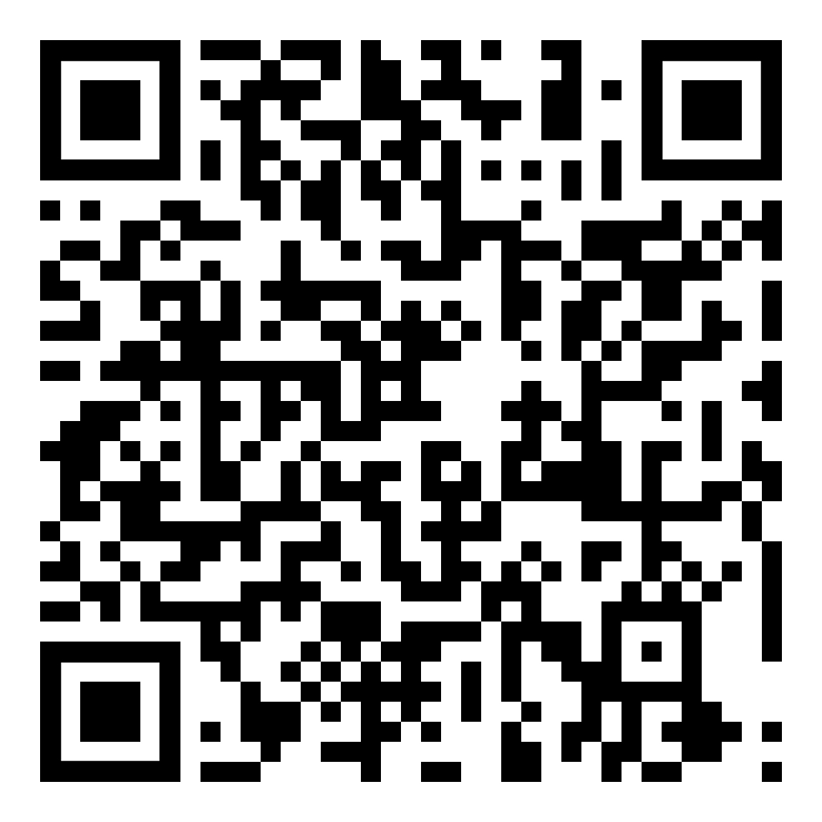 | 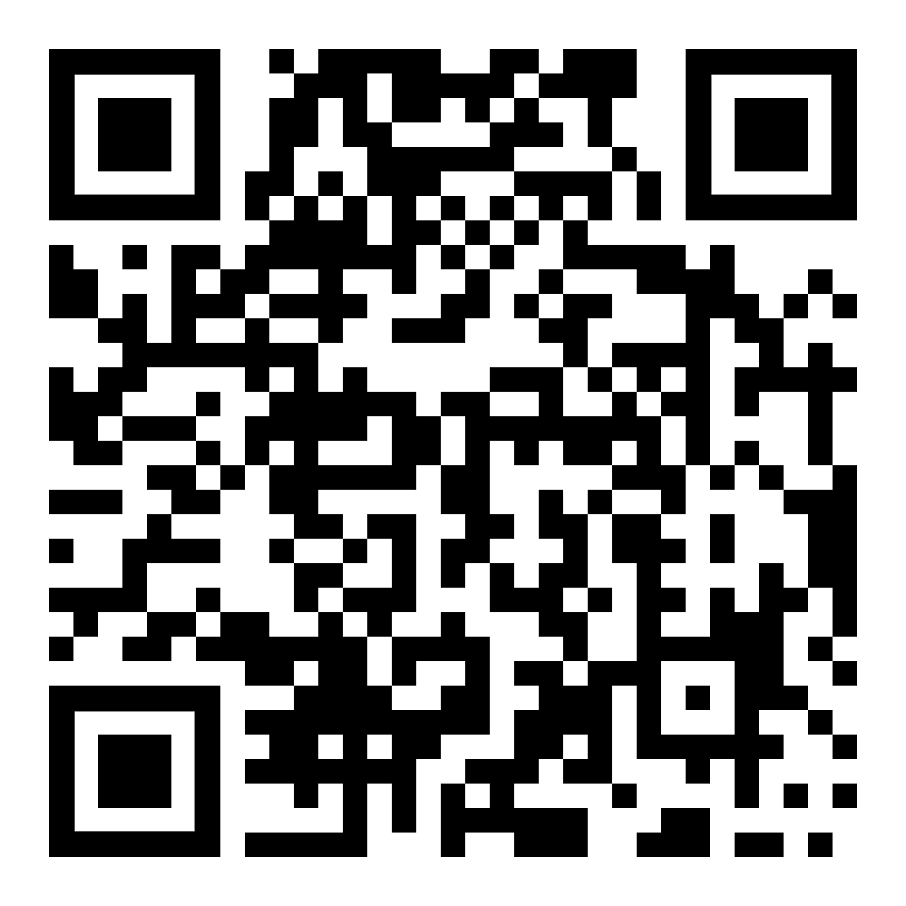 | Technik, Beruf  Teknoloji, Meslek

Wir wünschen Euch viel Erfolg beim Entdecken Eurer neuen Sprache. | So viele Sprachen Du sprichst,  so oft bist Du Mensch …
Yeni dilinizi keşfederken size başarılar dileriz. | Konuştuğunuz dil sayısı kadar,  o kadar çok insansınız ki...

Kurze Erklärung / Short Explanation | [ top]

Eine Web–Version meiner Lernzettel  • zum Selbst-Studium,  • zum Lesen,  • zum Anhören,  • zum Nachsprechen  • zur Unterstützung bei Skype und  • zum Ausdrucken für Schreibübungen. | Jedoch:  kein Kurs oder Kursersatz,  sondern eine Hilfe für Anfänger,  um zu einem einfachen Grundwortschatz zu gelangen.
Çalışma notlarımın web versiyonu  - kendi kendine çalışma için,  - okumak için,  - dinlemek için,  - tekrarlamak için  - Skype ile destek için ve  - yazma alıştırmaları için çıktı almak. | Ancak:  bir kurs veya bir kursun yerine geçmez,  ama yeni başlayanlar için bir yardım,  temel bir kelime dağarcığı edinmek için.

